**PT JAKARTA TOURISINDO** 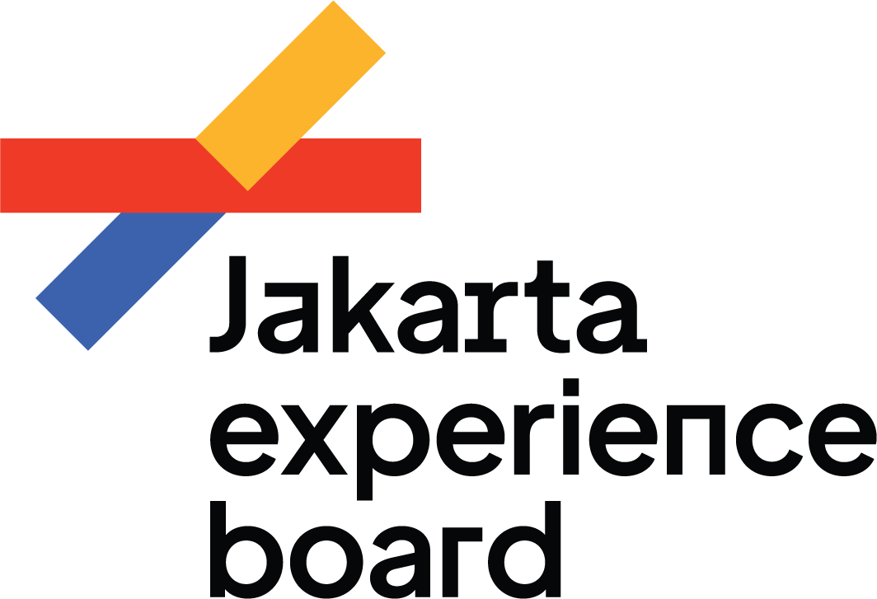

Jl. Letjen Suprapto No.62

Cempaka Putih. Jakarta Pusat

DKI Jakarta, Indonesia

**JXB dan Raja Mice Kerja Sama, Gelar Program Lebaran di Jakarta**

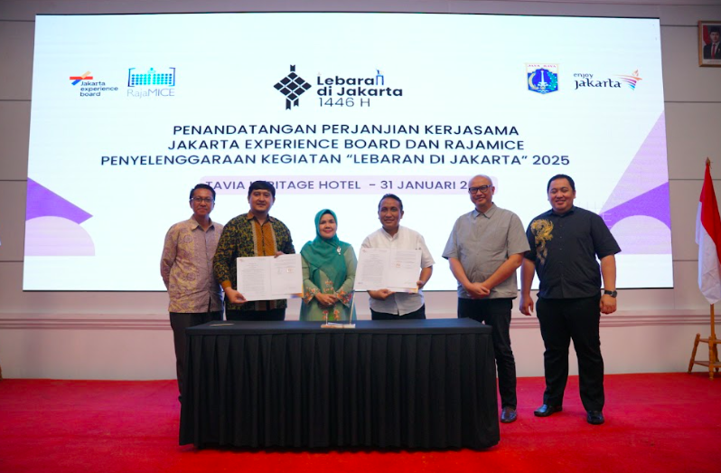

**Jakarta, 31 Januari 2025** - Jakarta Experience Board/PT Jakarta Tourisindo (Perseroda) menandatangani Perjanjian Kerja Sama dengan PT Raja MICE Indonesia untuk melaksanakan Program Lebaran di Jakarta. Kerja sama ditandatangani Direktur Utama JXB Yunn Bali Mohammad Yusuf dan Direktur Utama PT Raja MICE Indonesia Windy Agustiani, di The Tavia Heritage Hotel pada Jum’at, (31/1). Kegiatan ini juga dihadiri Kepala Suku Dinas Pariwisata dan Ekonomi Kreatif Kota Administrasi Jakarta Pusat Wiwik Satriani Nazali, Kepala Bidang Industri Pariwisata Dinas Parekraf DKI Jakarta Iffan dan Chief Community Officer Teman Parekraf Nasional Panca Sarungu serta Direktur Operasional dan Transformasi Digital JXB Bogi Aditya.

Program lebaran di Jakarta merupakan program kolaboratif yang melibatkan pemerintah, BUMD dan pihak swasta untuk mendorong pariwisata di masa libur lebaran. Wiwik Satriani Nazali dalam sambutannya mengatakan bahwa Program Lebaran di Jakarta 2025 merupakan upaya kolaboratif dalam meningkatkan daya tarik pariwisata serta mendukung pertumbuhan ekonomi kreatif di Jakarta.

“Kami berharap kegiatan ini dapat memberikan pengalaman yang berkesan bagi masyarakat dan wisatawan, sekaligus memperkuat posisi Jakarta sebagai destinasi utama selama libur Lebaran,” ujarnya.

Dalam kesempatan yang sama, Yunn Bali Mohammad Yusuf mengapresiasi kolaborasi ini. Menyambut bulan Ramadhan dan lebaran, pihaknya berharap pariwisata Jakarta semakin berkembang. “Kami bersemangat untuk bekerja sama dalam program ini. Saya yakin, dengan berkolaborasi ini penyelenggaraan program Lebaran di Jakarta tahun ini dapat berkontribusi dalam perekonomian Jakarta,” jelas beliau.

Sedangkan Panca Sarungu menyampaikan antusiasmenya bahwa program Lebaran di Jakarta dapat berperan meningkatkan pariwisata Jakarta disaat musim lebaran. “Ini adalah momen istimewa bagi wisatawan dan masyarakat untuk merasakan pengalaman terbaik selama libur Lebaran di Jakarta. Dengan kolaborasi yang solid antara PT Jakarta Tourisindo dan PT Raja Mice Indonesia, kami siap menghadirkan rangkaian acara yang berkesan dan bernilai bagi industri pariwisata serta ekonomi kreatif Jakarta,” ucap Panca Sarungu dalam sambutannya.

Dalam perjanjian kerja sama ini, JXB dan Raja MICE akan menjadi pihak yang melaksanakan penyelenggaraan program Lebaran di Jakarta dengan dukungan penuh Dinas Pariwisata dan Ekonomi Kreatif DKI Jakarta. Keduanya berkomitmen untuk menghadirkan program yang dapat memeriahkan suasana lebaran di Jakarta, memberikan pengalaman yang berkesan bagi masyarakat Jakarta ataupun yang sedang berkunjung ke Jakarta. Perjanjian ini akan mencakup penyelenggaraan kegiatan berkaitan dengan program lebaran, promosi di media sosial dan promosi bersama dengan memberikan harga khusus yang mendukung penyelenggaraan kegiatan Lebaran di Jakarta 2025.

JXB sebagai BUMD DKI Jakarta bidang pariwisata menekankan pentingnya kolaborasi untuk menghadirkan pengalaman unik di Jakarta dalam berbagai momen, termasuk lebaran. “Semoga program ini dapat diterima dan dinikmati masyarakat, menjadi persembahan bagi masyarakat Jakarta di hari libur lebaran,” tutup Yunn.

**Tentang Jakarta Experience Board**

Jakarta Experience Board adalah *brand* dari PT. Jakarta Tourisindo, merupakan Badan Usaha Milik Daerah DKI Jakarta yang bergerak di bidang perhotelan dan pariwisata. Didirikan pada 1996, Jakarta Experience Board (JXB) memiliki unit bisnis perhotelan sebanyak tujuh hotel yang tersebar di DKI Jakarta dan Bogor. Jakarta Experience Board (JXB) memiliki unit bisnis baru di bidang pariwisata yang meluncurkan program-program inovatif pariwisata seperti pengelolaan event dan aktivasi ruang publik sebagai bagian dari upaya ekspansi bisnis Jakarta Experience Board. Untuk informasi lebih lanjut silahkan menghubungi kontak di bawah ini:

Franciska Sinurat

Public Relations (publicrelations@jxboard.co.id).co.id